**关于2019年暑假赴香港科技大学短期访学与交流项目**

**报名通知**

访学是让学生进入世界名校体验充满挑战的学习和生活，一方面可以提高学生的学习能力、跨文化沟通能力、解决问题的能力以及团队协作能力和领导力。同时，访学作为短期留学/微留学的一种形式，可以让更多学生低门槛进入名校课程学习，奠定未来是否适应留学生活的机会。另一方面，访学的经历已经成为决定出国读研学生在申请国外大学的优选条件之一。

2019年暑假，我校将继续选派优秀在校本科生，研究生赴香港科技大学参加为期14天的短期访学与交流项目，现将项目内容通知如下：

**项目宣讲会：**

**时间：2019年5月21日（周二）19:00**

**地点：生物学院H0308教室**

**主讲人：王老师（项目负责人）**

**一、项目概述**

访学是让学生进入世界名校体验充满挑战的学习和生活，一方面可以提高学生的学习能力、跨文化沟通能力、解决问题的能力以及团队协作能力和领导力。同时，访学作为短期留学/微留学的一种形式，可以让更多学生低门槛进入名校课程学习，奠定未来是否适应留学生活的机会。另一方面，访学的经历已经成为决定出国读研学生在申请国外大学的优选条件之一。

项目采用香港科技大学商科课程与500强金融名企实训课程相结合的多元化学习模式，让大学生体验名校课堂、提升专业能力、提高职业素养、积累工作经验、拓展人脉资源，助力简历加分，加持核心竞争力。

**|** 课程介绍

**香港科技大学商科课程**包括：创新及领导力、人力资源管理、市场营销、项目管理、商业管理、时间管理和国际金融等。

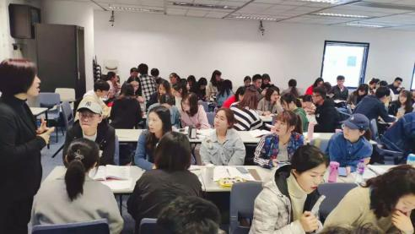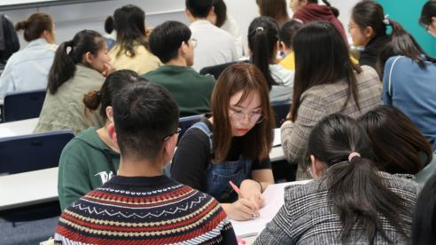

**名企精英实训课程**包括：全球金融市场概述、国内外经济形式、企业管理解析、香港经济态势分析、香港上市金融公司介绍、个人职业规划、个人能力分析与名企简历指导、小组产品发布会、现金投资游戏比赛等。

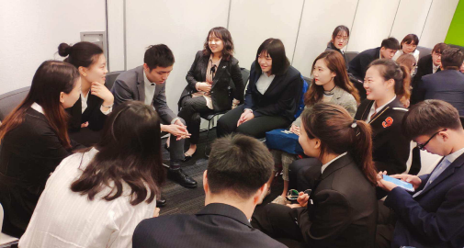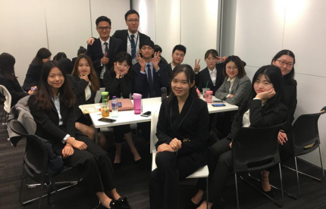

**二、授课方介绍**

**香港科技大学**（The Hong Kong University of Science and Technology），简称港科大（HKUST），为东亚研究型大学协会、环太平洋大学联盟、亚洲大学联盟、中国大学校长联谊会、京港大学联盟重要成员，是一所亚洲顶尖、国际知名的研究型大学。该校以科技和商业管理为主、人文及社会科学并重，**尤以商科和工科见长**。

**QS2019世界大学排名第37。**

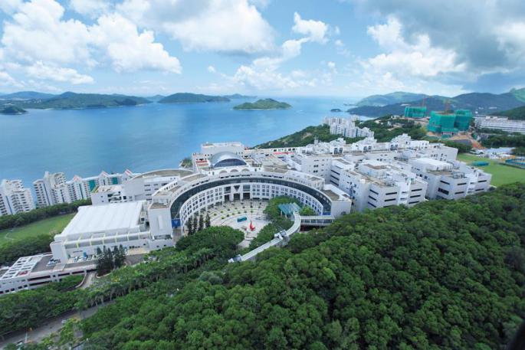

**三、名企介绍（部分）**

1.香港富通保险（FTLife），成立于1985年，前身为欧洲富通集团旗下香港全资子公司。2018年12月，由新世界发展集团以215亿港元收购，成为旗下全资附属公司。作为香港最大的金融和保险公司之一，凭借其稳健、卓越的风险管理，获得包括惠誉国际A- 评级、A.M.Best A-(优良)评级及穆迪投资Baa1评级等多家国际信贷财务评级机构的高度评价。

2.加拿大宏利金融集团（Manulife Financial Group），加拿大主要的财经服务企业，业务遍布全球19个国际和地区，并获得“国际标准普尔”授予“AAA”评级。2018年7月19日，《财富》世界500强排行榜发布，宏利金融位列第241位。

**四、申请条件**

1.我校全日制就读本科生、研究生，应届毕业生亦可申请参加。

2.学习成绩优良、在校表现良好，经学校审核同意。

3.具备良好的英语沟通能力。

**五、项目收获**

1.香港科技大学课程证书

2.名企实习证明

3.名企高管推荐信

4.优胜小组可获名企专业实习机会

**六、项目咨询与报名**

1、国际交流处：行政楼3楼外事办 吕老师

2、项目执行方：易老师 18161967121（微信同号）



**扫描二维码，领取项目资料**